# Degalų kainos ES ir kitų šalių rinkose 2023 m. 11 savaitę

Tarptautinės kelių transporto sąjungos (IRU) duomenimis, 2023 m. 11­­ savaitę dyzelinas Pakistane pabrango 3,2 proc., Japonijoje–2,9 proc., Tunise–1,5 proc., o Kazachstane atpigo 7,5 proc.

Per analizuojamą laikotarpį (2023 m. 9–11 savaites) dyzelinas Moldovoje pabrango 4,6 proc., Albanijoje–3,6 proc., Japonijoje–2,9 proc., o Maroke atpigo 6,4 proc.

Degalų kainos ES ir kitų šalių rinkose 2023 m. 9–11 savaitėmis

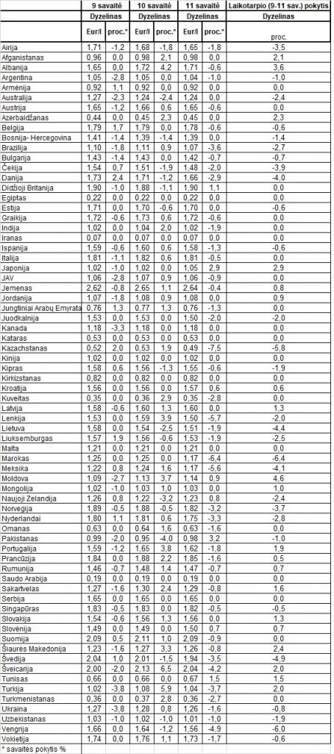

Šaltinis: IRU

*Šaltinis – ŽŪDC (LŽŪMPRIS)*

*Naudojant ŽŪDC (LŽŪMPRIS) duomenis, būtina nurodyti šaltinį*